



Installer et désinstaller un logiciel

Support de formation des Médiathèques du Pays de Romans

Installer un logiciel
Vous pouvez installer un logiciel à partir d’une clé USB, d’un CD/DVD, d’un disque dur,... mais aussi en le téléchargeant sur Internet. C’est ce que nous verrons dans l’exemple ci-dessous.

Télécharger un logiciel depuis Internet
- Double clic sur l’icône de votre navigateur
- Dans votre moteur de recherche, indiquez le logiciel que vous recherchez (ici, nous allons rechercher un logiciel qui permet de compresser et de décompresser les dossiers, 7 zip)

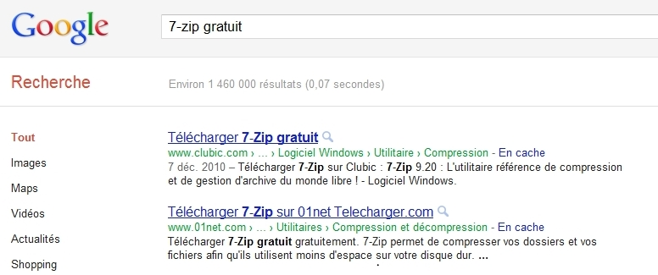
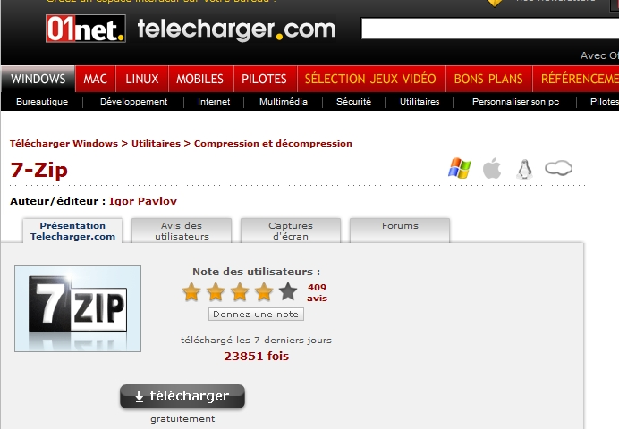
Cliquez sur l’un des sites qui vous propose le logiciel en téléchargement par exemple 01net.com

Une fois sur la fiche du logiciel, n’hésitez pas à lire l’avis des utilisateurs.

Cliquez sur "télécharger"

Un message d’avertissement peut apparaître sur votre écran (généralement en bas de votre fenêtre)
Cliquez sur "Enregistrer"

Installation d’un logiciel
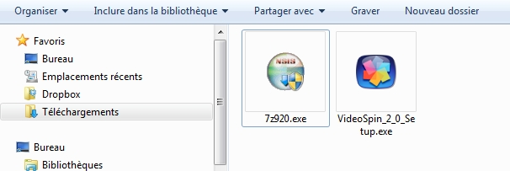
Lorsque vous téléchargez un logiciel, celui-ci s’enregistre dans le dossier "Téléchargements".
- Ouvrez-le dossier "Téléchargements" : vous le trouverez dans l’arborescence en allant sur "Démarrer"→ "Documents"
- Double cliquez sur l’icône du logiciel que vous souhaitez installer.
L’extension du logiciel que l’on souhaite installer est .exe

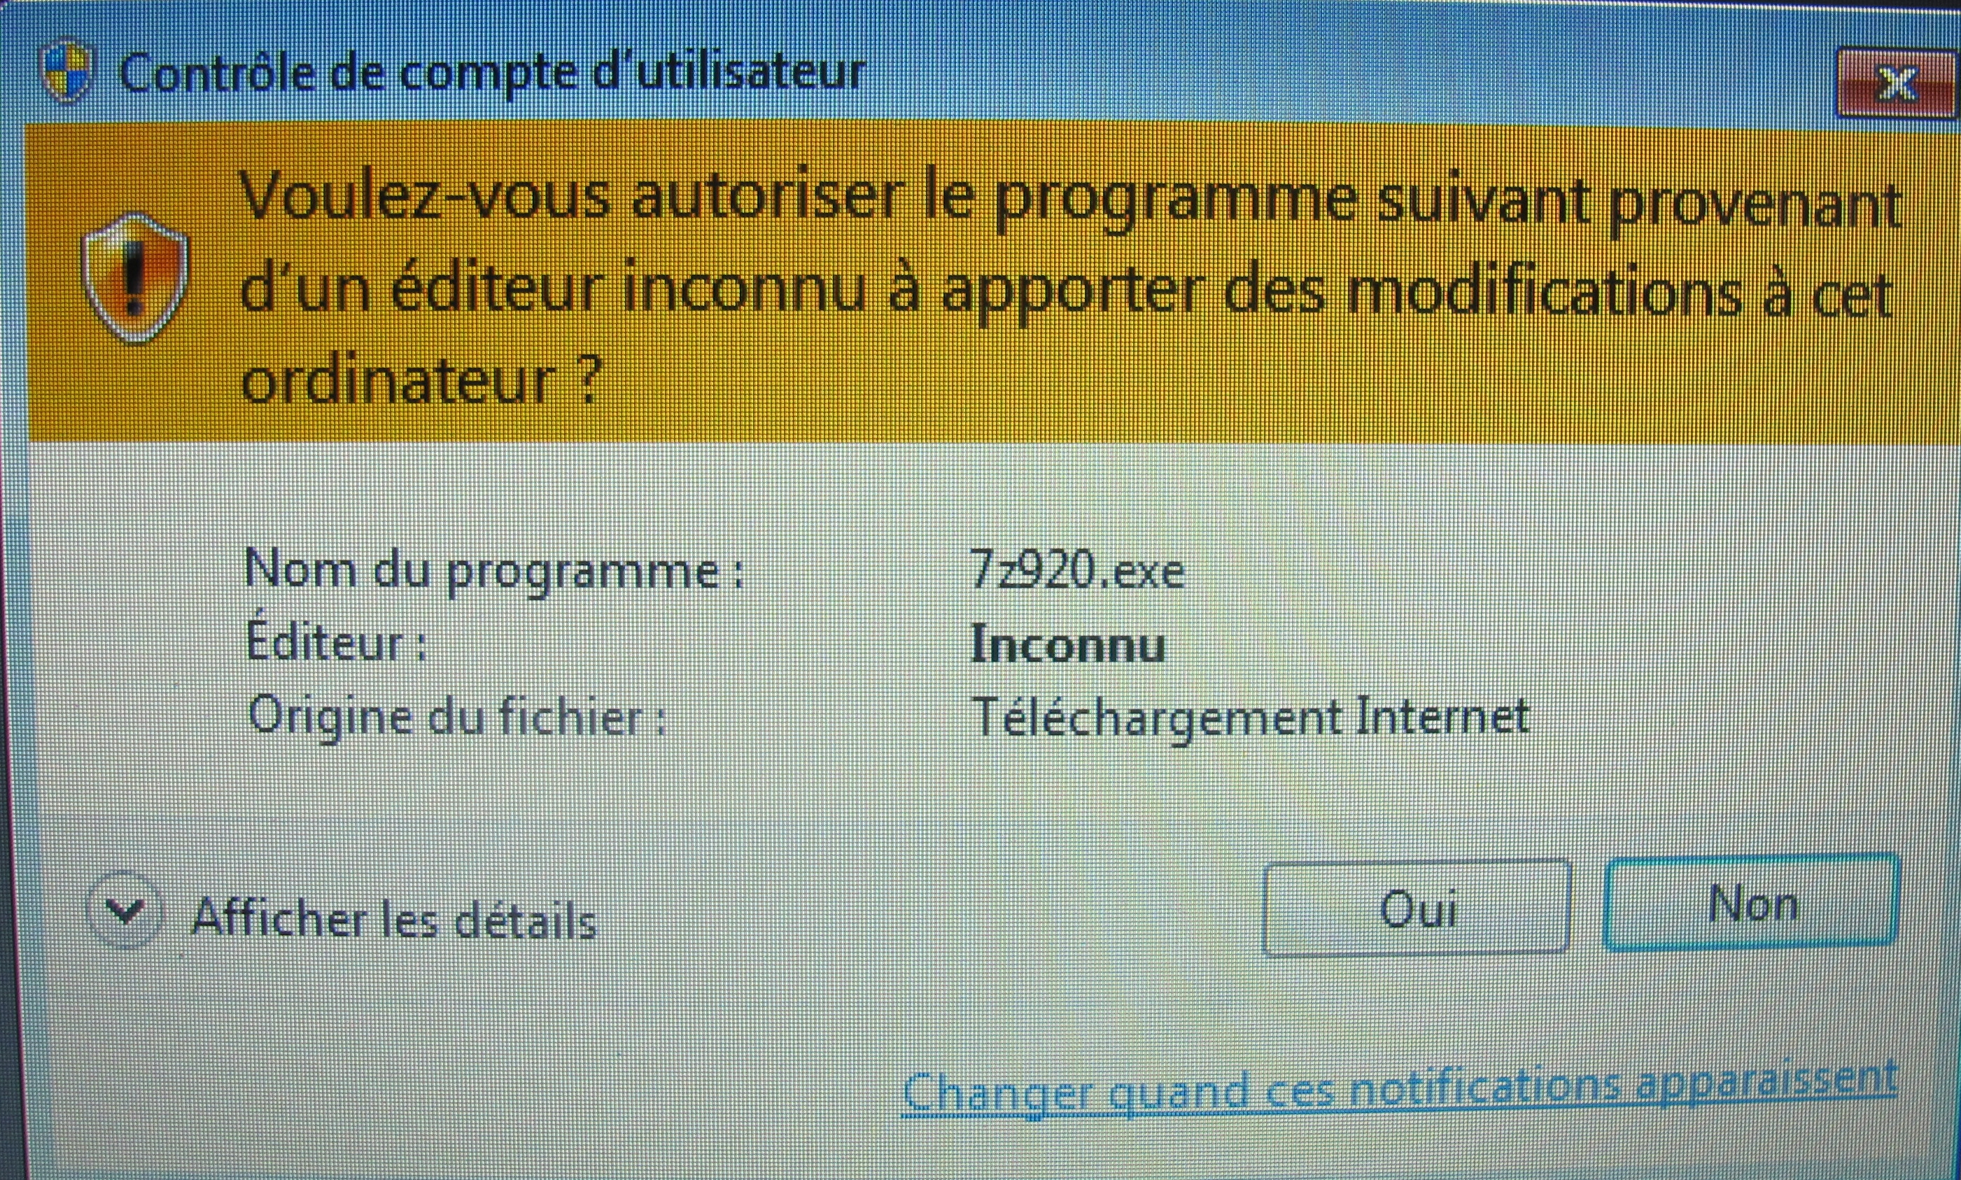

L’installation va débuter, il vous faudra suivre les étapes pas à pas. Vous serez peut être amené à autoriser le programme d’un éditeur inconnu, à apporter des modifications à votre ordinateur ou bien à accepter les termes de la licence... Faites-le.

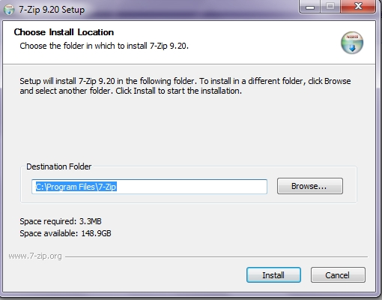

Après avoir vérifier que le chemin d’installation du logiciel vous convient et que vous avez assez de place pour installer le logiciel, cliquez sur "Install"

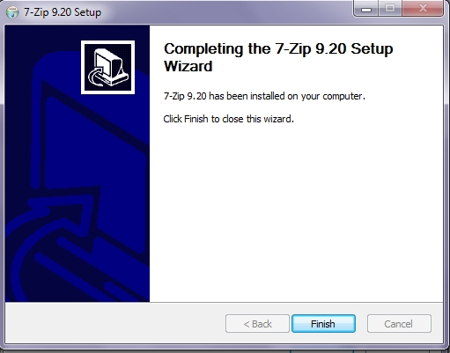
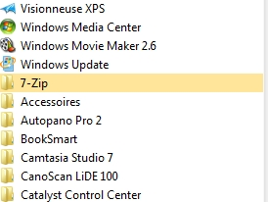
Après plusieurs fenêtres d’installation, celle-ci se termine, cliquez sur "Finish"
Le logiciel est installé, pour le vérifier :
- Menu "Démarrer" ou "Bouton Windows"
- "Tous les programmes"
- Vérifiez que le logiciel fait parti de la liste des programmes
- Lancez le logiciel

Désinstaller un logiciel

La méthode "Ajout/suppression de programmes"
- Menu "Démarrer" ou "Bouton Windows"
- "Panneau de configuration"
- "Programmes" → "Désinstaller un programme"
La liste des logiciels installés sur votre ordinateur apparaît.

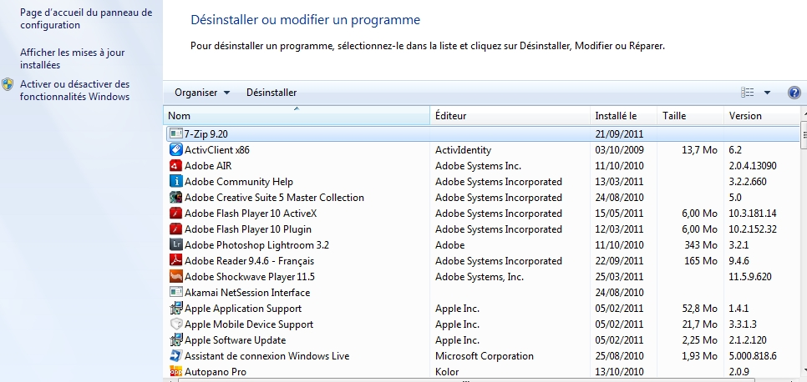
1) Cliquez sur le logiciel que vous voulez désinstaller
2) Cliquez sur "Désinstaller"
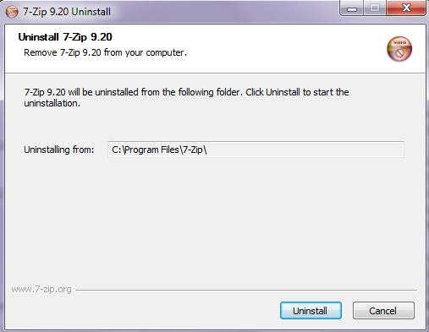
Cliquez sur "Uninstall" et patientez jusqu’à l’obtention du message : "la désinstallation est terminée".
Pour finaliser la désinstallation, votre ordinateur peut vous demander de redémarrer.

La méthode "Uninstall"

Lorsque un logiciel s’installe, il peut vous permettre dans le menu "démarrer" d’accéder à la fonction désinstaller, si cette fonction n’est pas présente, il faudra procéder avec la méthode décrite précédemment.

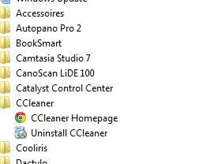
Ccleaner propose la fonction "Uninstall" dans le menu "Démarrer"

